

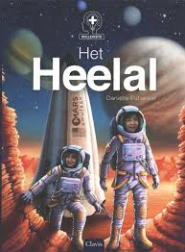

E7
Toetsen

Naam:_________________________

Week 1 (les 4)

Begrijpend lezen
Lees bladzijde 35 (blz. naast de paginagrote afbeelding van de raket t/m 43 (einde van het verhaal) en geef antwoord op de volgende vragen.

1. | Lees bladzijde 35 (blz. naast de paginagrote afbeelding van de raket).  Maya zegt pinnig: ‘Ze hebben zeker nog niet van schokbrekers gehoord bij NASA’. Waarom zegt Maya dit?
A. | Omdat Maya geschrokken is.
B. | Omdat de landing heel hard is.
C. | Omdat de landing niet goed gegaan is.
D. | Omdat er iets mist in de Mars Cruiser.

2. | Bekijk en lees bladzijde 39 en 40 (blz. met ‘Stofstormen’).  Welk van onderstaande woorden beschrijft het beste het gevoel van Luuk en Maya als de zandstorm komt?
A. | enthousiast
B. | bang
C. | trots
D. | verdrietig
3. | Lees bladzijde 41 (blz. naast ‘Vlammend de dampkring in’).  In regel 18 staat: ‘De landing begon en Michael had niet gelogen’. Wat wordt er bedoeld waar Michael niet over gelogen had?
A. | ‘… we naderen de aarde.’ (regel 9 en 10)
B. | ‘Zet je schrap, …’ (regel 10)
C. | ‘… we komen met een enorme snelheid de dampkring binnen.’ (regel 10 en 11)
D. | ‘Het wordt een pittige landing!’ (regel 11)

4. | Lees bladzijde 43 (einde van het verhaal).  Als je de bladzijde leest denk je te weten dat het allemaal een droom was, maar de laatste regel brengt je in verwarring: het verhaal heeft een open einde. Waarom zou de schrijver dit doen?
A. | Om je na te laten denken hierover.
B. | Omdat je later meer leest hierover.
C. | Om het verhaal echt te laten lijken.
D. | Omdat de schrijver niet kon kiezen welk einde er moest komen.

5. | Rachelle vindt de tekeningen in het boek heel mooi en wil op internet opzoeken of ze meer plaatjes van dezelfde tekenaar kan vinden.  Wat moet ze intypen om de plaatjes van dezelfde tekenaar te vinden?

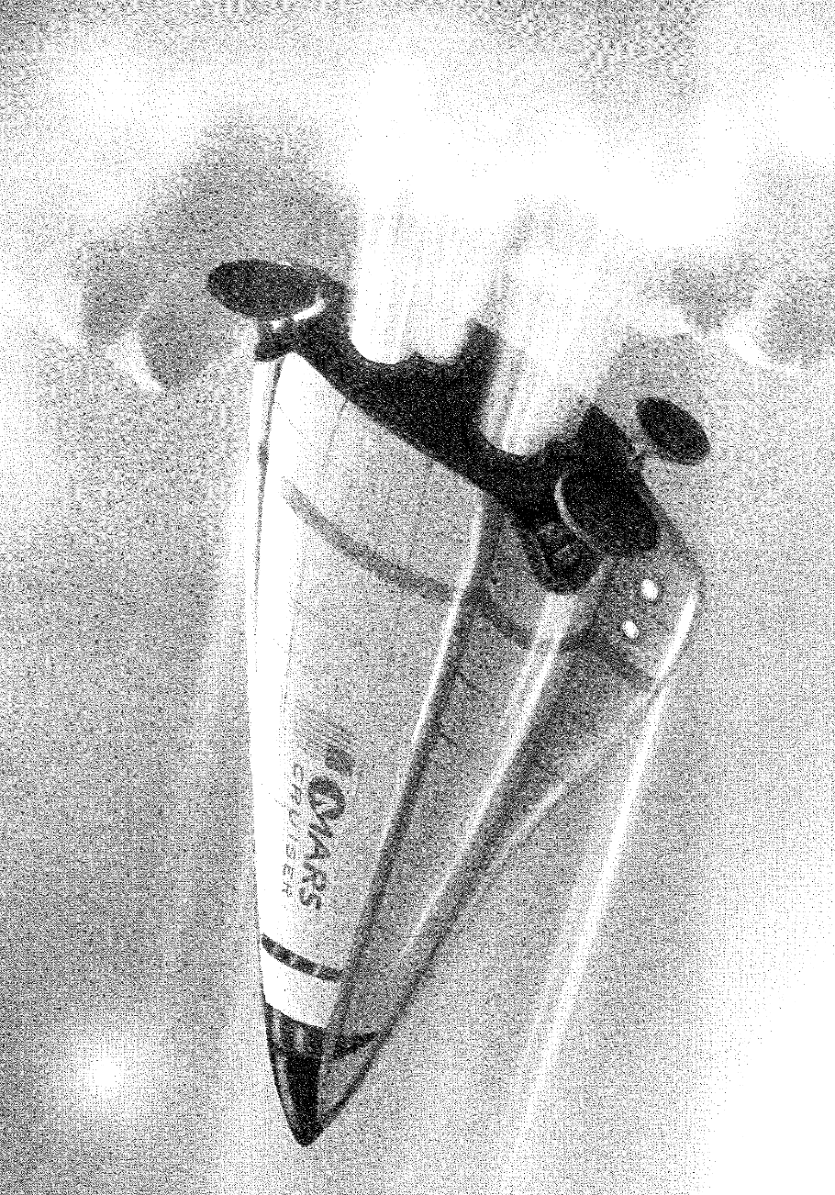

Woordenschat
Vul de betekenis van het woord in.

6. | het laadruim
7. | de claustrofobie

8. | Maak met één van deze twee woorden een betekenisvolle zin.

9. | Wat is het tegengestelde van foeteren?
A. | Iemand complimenten geven.
B. | Op iemand mopperen.
C. | Ruzie hebben met iemand.
D. | Iemand vertrouwen.

10. | Welk woord past niet bij sciencefiction?
A. | verzonnen
B. | toekomst
C. | waargebeurd
D. | verhaal

Week 2 (les 9)

Begrijpend lezen
Lees hoofdstuk 22 (‘Telescopen op aarde’) t/m hoofdstuk 26 (‘Wonen in de ruimte’) en geef antwoord op de volgende vragen.

1. | Lees hoofdstuk 22 (‘Telescopen op aarde’).  Welke van onderstaande stellingen is waar?  - De Gran Telescopio Canarias is een radiotelescoop.  - Optische telescopen hebben last van smartphones.
A. | Alleen stelling a is waar.
B. | Alleen stelling b is waar.
C. | Beide stellingen zijn waar.
D. | Geen van beide stellingen is waar.

2. | Lees hoofdstuk 22 (‘Telescopen op aarde’) en hoofdstuk 23 (‘Ruimtetelescopen en satellieten’).  Welke van onderstaande antwoorden is niet waar?
A. | Satellieten worden altijd buiten de dampkring ingezet.
B. | Telescopen worden altijd binnen de dampkring ingezet.
C. | Verschillende satellieten kunnen ook verschillende functies hebben.
D. | Hoe groter de telescoop, hoe verder je ermee in het heelal kunt kijken.

3. | Lees hoofdstuk 24 (‘Dieren in de ruimte’) en hoofdstuk 25 (‘Mensen in de ruimte: de eerste stappen’).  Welk mens maakte als eerste na het katje Félicette een ruimtewandeling?
A. | Joeri Gagarin
B. | Valeri Polyakov
C. | Aleksej Leonov
D. | Neil Armstrong

4. | Lees hoofdstuk 26 (‘Wonen in de ruimte’).  Koen maakt een schema bij hoofdstuk 26. Dit schema is nog niet helemaal af. Wat moet er op plaats 1 komen?
A. | rusland in de ruimte
B. | woonruimte
C. | ruimtestations van vroeger
D. | de bekendste ruimtestations

5. | Lees hoofdstuk 26 (‘Wonen in de ruimte’).  Wat maakt het Amerikaanse Skylab zo bijzonder?

Woordenschat
Vul de betekenis van het woord in.

6. | de dooier
7. | publiceren

8. | Maak met één van deze twee woorden een betekenisvolle zin.

9. | Wat is het tegengestelde van tegendraads?
A. | vooraan staan
B. | meegaand zijn
C. | enthousiast zijn
D. | ongeïnteresseerd zijn

10. | Wat is de betekenis van miniem?
A. | heel klein en minder belangrijk
B. | heel klein en heel belangrijk
C. | heel groot en minder belangrijk
D. | heel groot en heel belangrijk

Disclaimer
De inhoud van dit toetsboekje is het werk van Success for All - Nederland medewerkers van het GION, Rijksuniversiteit Groningen. De inhoud hiervan is vertrouwelijk en mag alleen gebruikt worden door scholen die toestemming hebben vanuit Success for All - Nederland om met het programma te werken.

